

生物信息学



NAME
STUDENT ID

REPORT for Experiment 7
Experiment Title：
蛋白质结构预测
Instructor(s)：
Daoqiong Zheng
Lab Location：
教学楼426
- Experimental Purpose
本实验使用VMD观察蛋白质二级结构及空间三维结构，使用InterProScan，PSIPRED，SWISS-MODEL对蛋白质序列进行各级结构的预测，要求同学了解并掌握常见蛋白质结构，加深对蛋白质结构的组织层次的理解

2. Equipment and Materials
机房linux系统电脑，个人windows电脑

- Experimental Procedure
- 蛋白质结构可视化
1.1导入分子
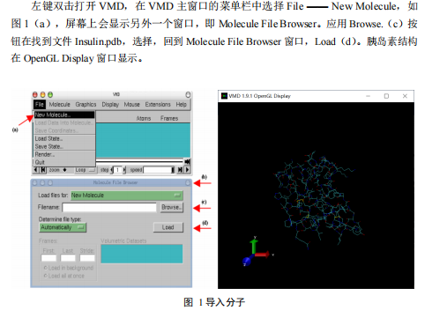
1.2显示蛋白质
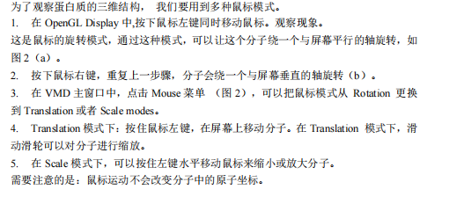
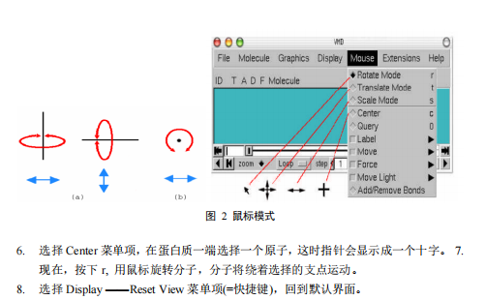

1.3应用不同的绘图模式·
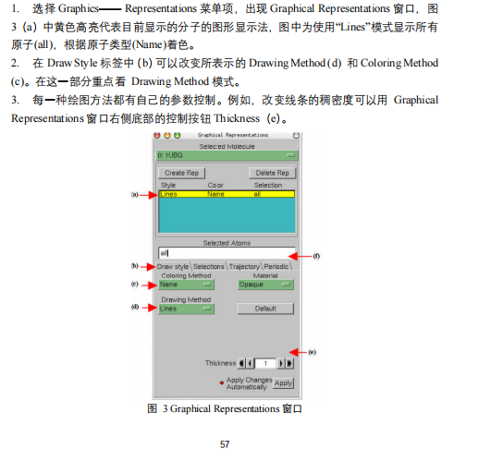
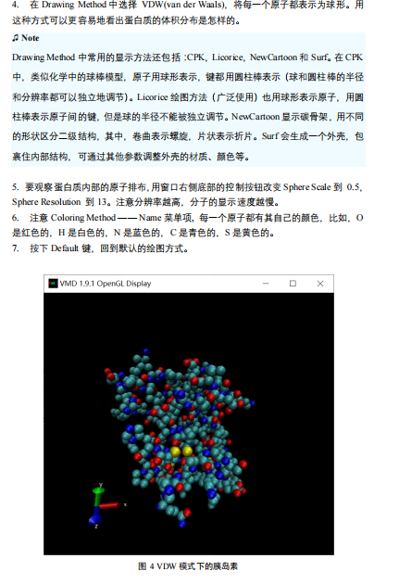
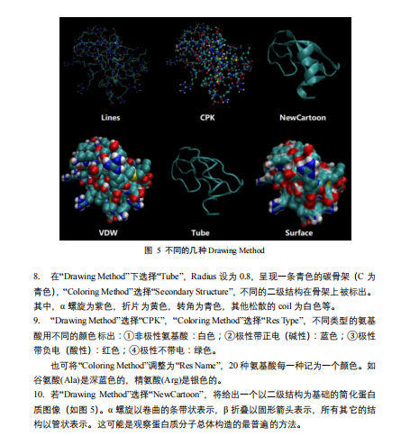
1.4应用不同的着色方法
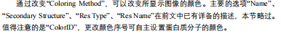
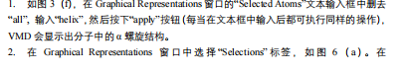
1.5学习不同选择

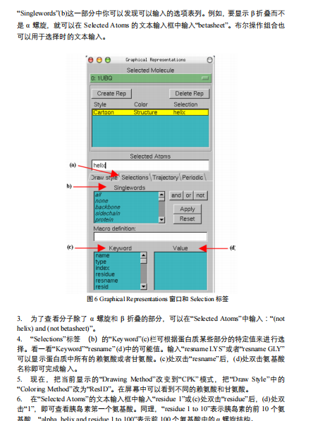
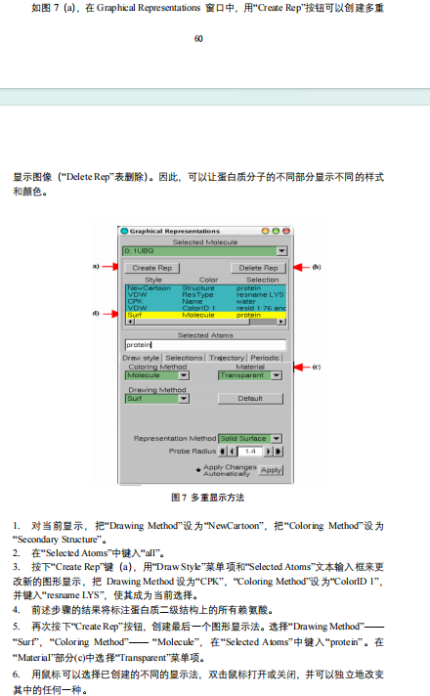
1.6多重显示
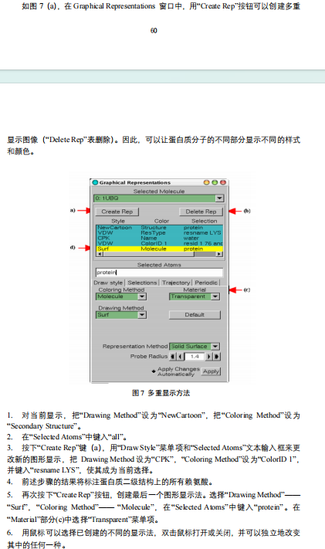
1.7结构修饰
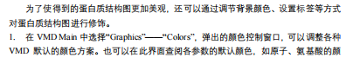
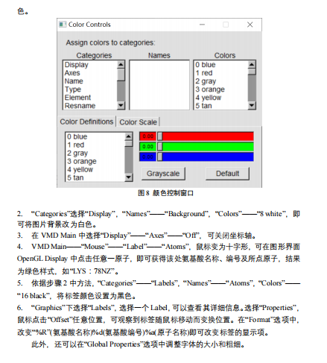
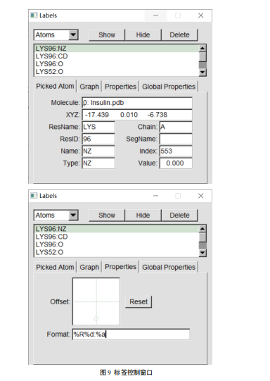
1.8保存结果
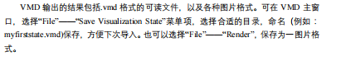
4. Results and answers
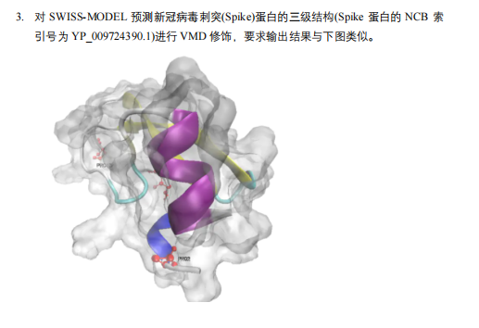
结果如下图，文件附于压缩包内

